Утренняя гимнастика
для детей
подготовительной группы (6-7 лет)
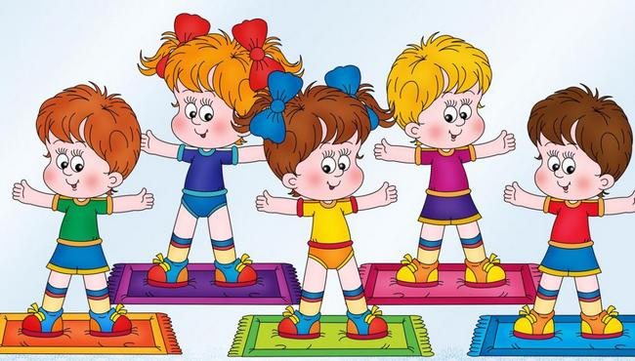
Зарядка - путешествие

Ребята мы отправимся с вами в путешествие, в сказочный лес, где детей ждёт встреча с популярным персонажем русских сказок.
Раз, два – подтянись!
Три, четыре – улыбнись!
Встали быстро по порядку
На весёлую зарядку! (Построение в колонну по одному)
По тропинке прямиком
В сказку русскую пойдём. (Ходьба)
А овраги, буераки
Стороною обойдём. (Ходьба змейкой)
В сказку путь нелёгкий,
В сказку путь неблизкий.
Мы шагаем высоко, (ходьба на носках)
Мы шагаем низко. (Ходьба на пятках)
От меня не отставайте,
Точно след в след наступайте,
Чтобы никого в кусток
Леший вдруг не уволок. (Ходьба: пяточка одной ноги к носочку другой)
Раз - пенёк, два - пенёк.
Друг за другом прыг да скок. (Прыжки с ноги на ногу)
С ветром наперегонки
Мы, проворны и легки,
Побежим-ка без оглядки
Так, чтобы сверкали пятки. (Бег на месте)
Тише, тише, не спешите,
Бег сейчас остановите.
Расступился тёмный лес.
Кто нас поджидает здесь? (Ходьба)
Есть в лесу одна старушка
В удивительной избушке:
На куриных тонких ножках
Домик крутится немножко. (Повороты в стороны)
Выглянет в окно старушка –
Кто идёт к ней на обед?
Человек он иль зверушка,
Можно съесть его, иль нет? (Наклоны вперёд поочерёдно вправо – влево)
Бабка ноги поднимает –
В ступу бабка залезает.
Раз – нога, два – нога;
Ноги – словно кочерга. (Поочерёдное поднимание согнутых в коленях ног)
Вот летит старушка в ступе:
Вправо – влево вдаль глядит.
То с берёзкою столкнётся,
То на ёлку налетит. (Наклоны в стороны)
Тихо- тихо приземлилась.
Ступа чуть не развалилась. (Две пружинки, медленное приседание)
Но старушка – хоть куда! (Встать, руки в стороны)
Всё душою молода! (Танцевальное движение – поочерёдное выбрасывание ног на носок в прыжке)

Ссылки на веселую и интересную зарядку для дошкольников
https://www.youtube.com/watch?v=ZnZSAx0lFHg
https://www.youtube.com/watch?v=lrSyOiae2u8
https://www.youtube.com/watch?v=SQZd5_04oc0
https://ok.ru/video/10529804619
https://ok.ru/video/5727323642

